**自然人发票查询操作手册**

打开河南省电子税务局门户页面，点击右上角的登录按钮，进入河南省电子税务局登录页面，选择自然人业务。

自然人业务提供三种可选方式进行登录操作，分别为居民身份证号码登录、手机号登录、用户名登录。

选择其中一种登录方式，输入对应页签的自然人账户信息（手机号码、居民身份证号码或用户名）与个人用户密码即可登录完成。

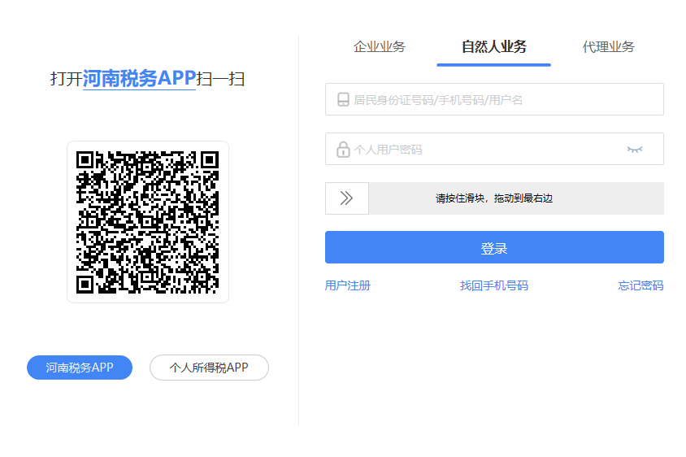

自然人登录河南省电子税务局后，通过【公众服务】-【公众查询】-【发票查询】模块对发票进行查询。

